重庆理工大学考试卷
2011-2012第一学期
班级 学号 姓名 科目：理论力学

- 判断题（每题二分，共十分）
- 某平面汇交力系的力多边形不自行封闭，则该力系一定不平衡。 （ V ）
- 力偶的作用效果只取决于力偶矩的大小和转向。 （ X ）
- 刚体做平移时，其上某点的运动轨迹不可能是空间曲线。 （ X ）
- 系统广义坐标的个数等于系统的自由度个数。 （ X ）
- 质点系动能的变化与作用在质点系上的外力有关，与内力无关。 （ ）
- 选择题（每题三分，共十五分）
- 某平面任意力系向平面内任意一点简化的结果都相同，则此力系简化的最终结果为（ ）
A 可能是一个力 B 可能是一个力偶，也可能平衡。 C 一定是一个力 D 一定平衡
- 直角弯杆（OA⊥AB⊥BC）的C端作用力F，已知：F=20N, OA=6m, AB=4m, BC=3m, α=30°， β=60°
则力F对Z轴的矩为（ ）
A Mz=0 B Mz=55.28N•m C Mz=8.04N•m D Mz=15.36N•m
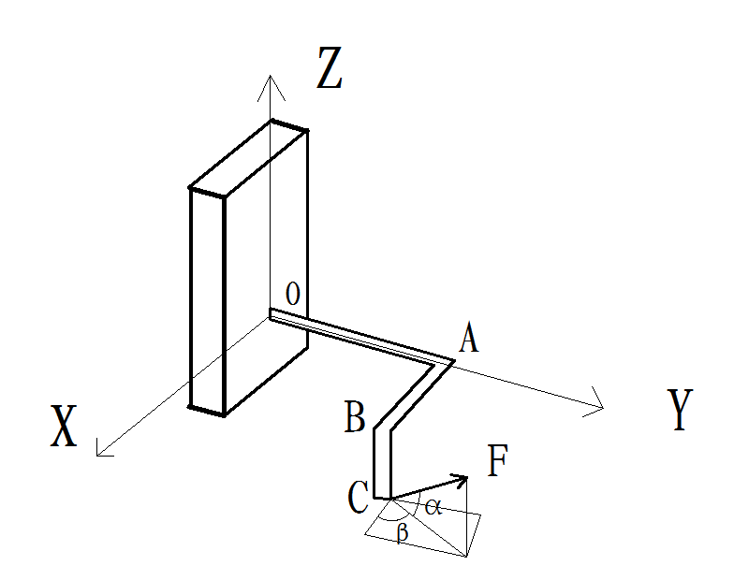
（2）题图
- 如图，矩形板ABCD以角速度ω绕Z轴转动，动点M1沿对角线BD以速度V1相对于板运动，动点M2沿CD边以速度V2相对于板运动，若将动系与矩形板固连，则动点M1和M2的科氏加速度大小分别为（ ）
A ac1=2ωV1 ac2=0 B ac1=0 ac2=2ωV2
C ac1=2ωV₁sinα ac2=2ωV2 D ac1=2ωV₁sinα ac2=0
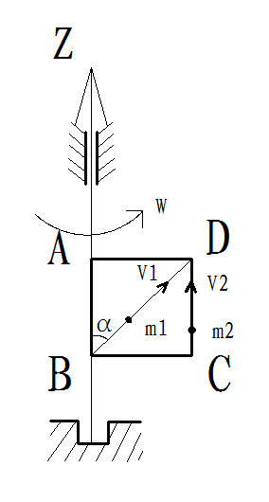
(3)题图
- 如图，均质等边直角杆，OAB以角速度ω绕O轴转动，已知：弯杆质量为2m,OA=AB=,则弯杆对O轴的动量矩为（ ）
A o=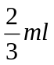²ω B 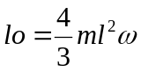 C 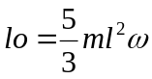 D 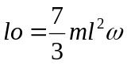
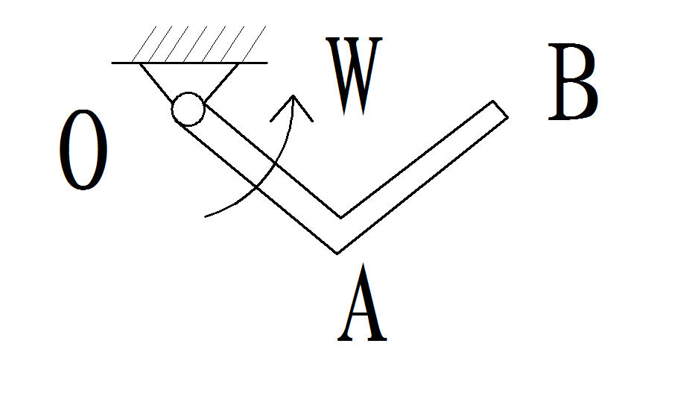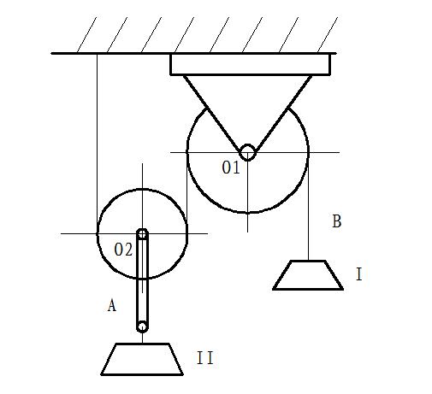
(4)题图 (5)题图
- 图示滑轮系统中，AB两点虚位移之间的关系是（ ）
A 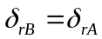 B 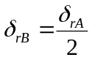 C 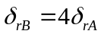 D 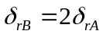
三、计算题（共五小题，每题15分，共75分）
(1)如图所示的组合梁（不计自重），由AC和CE铰接而成，已知：P=500N,M=500N•m,载荷集度q=250N/m。求支座ABE的约束力。
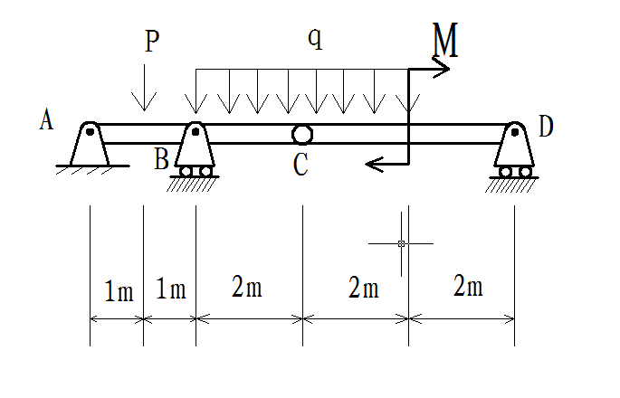
- L型直角构件OAB以角速度ω=1rad/s绕O轴转动，已知OA=40mm,图示瞬时，OA处于铅垂位置，且平行于CD，AC=30mm,求该瞬时杆CD的速度。

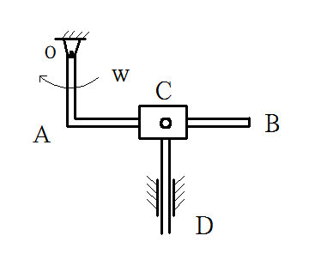

(3)曲杆OA以匀角速度ω=8rad/s绕O轴转动，已知OA=DC=r=0.25m，CA=BC=2r，DE=4r，图示位置OAB成一水平直线，CD⊥DE,∠ACD=30°求该瞬时杆DE和杆CD的角速度。
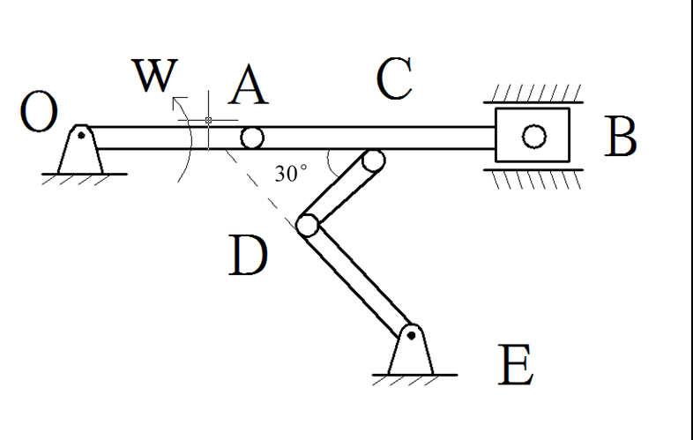
（4）图示系统由均质轮O,C和杆AB、BC组成，各轮及各杆的质量均为m，滑块B的质量不计，初始时刻O,A,B,C在同一水平线上时，系统静止，对轮O施加一力偶矩M=M₀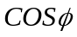(其中M₀为常量，为圆轮O的转角）带动圆轮C在水平平面上作纯滚动，求系统处于图示位置（OA⊥OB）时，轮心C的速度。
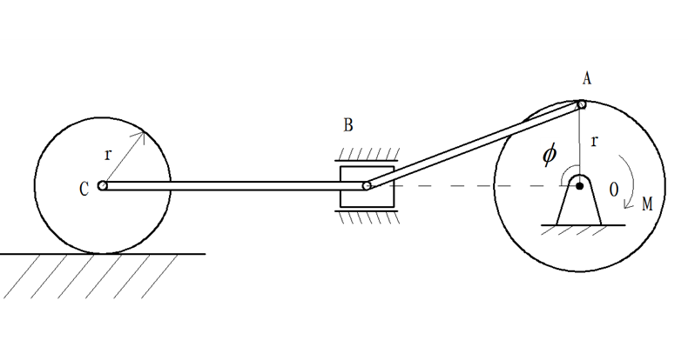

（5）均质杆OA长为，质量为m，用绳索悬挂于图示位置，试用动静法求绳索剪断的瞬时，杆OA的角速度及轴O的约束反力。

